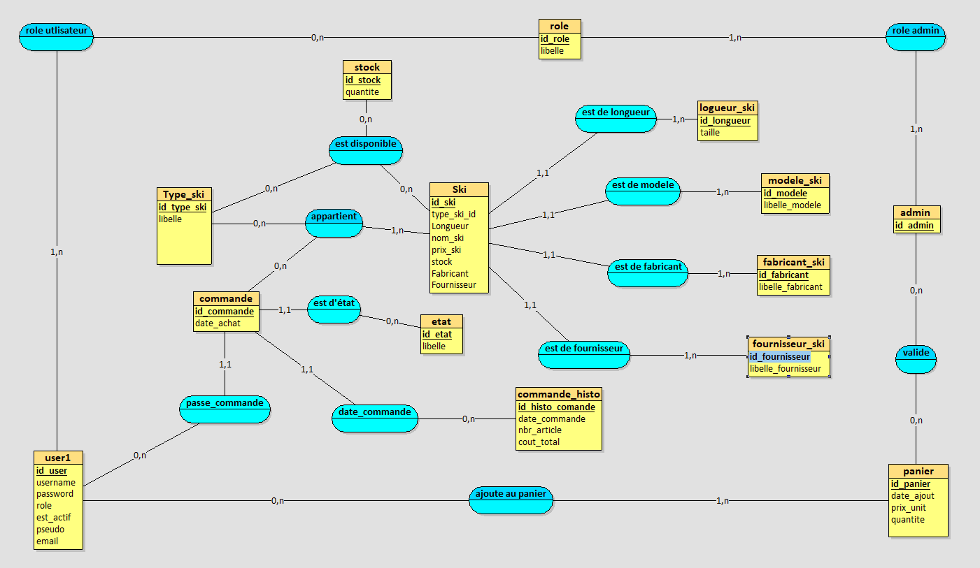

-Il y a au centre les deux tables principales, ski et Type_ski que nous avons relier aux stocks par une association est disponible avec pour cardinalité 0,n pour pouvoir gérer les stocks du site, si un certain type de ski est hors stock cela permet de prévenir le client.
-A la table ski nous avons associer 4 autres tables (longueur_ski, nom_ski, fabricant_id, fournisseur_id) qui nous permettent d’enregistrer des données importante qui seront réutiliser plusieurs fois, ses tables sont toute en cardinalité père-fils car elle sont dépendante de la table ski.
-Tout ceci appartenant a une commande créer par l’utilisateur(user1).
-La commande peut avoir un historique grâce a la table « commande_histo », et elle a un état grâce a la table « état ».
-L’utilisateur peut ajouter sa commande au panier s’il a une commande « 0,n », qui elle peut être valider que si la commande existe d’où le « 1,n ».
-Cette commande peut être valider par un admin « 0,n ».
-L’utilisateur/admin sont relier par la table rôle qui fais référencer ici au login. Pour la table utilisateur la cardinalité est de « 0,n » car il n’y a pas forcement d’utilisateur inscrit sur le site alors que pour l’admin il est en « 1,n » car il y a une création d’admin dans le script.

